Развитие слухового внимания

Умение сосредотачиваться на звуке – слуховое внимание – очень важная особенность человека, без которой невозможно слышать и понимать речь. Также важно различать и анализировать звуки речи – это умение называется фонематическим слухом. Для того чтобы научить ребёнка правильно и чётко говорить, нужно развивать у него слуховое внимание и фонематический слух.
Ниже вашему вниманию предлагаются игры по развитию слухового внимания.

«Отгадай, что звучит?»
Нужно показать малышу, какие звуки издают различные предметы (как шуршит бумага, звенит бубен, погремушка, стучит карандаш о стакан и т.д.). Затем нужно воспроизводить звуки так, чтобы ребёнок не видел сам предмет. А ребёнок должен постараться угадать, какой предмет издаёт звук.

«Найди игрушку»
Взрослый назначает водящего и предлагает ему закрыть глаза. Потом прячет какую-нибудь игрушку (в шкаф, за штору и т.д.) и предлагает водящему найти её, ориентируясь на силу ударов в барабан (бубен, погремушка, колокольчик, хлопки в ладоши). Если ребёнок подходит близко к тому месту, где спрятана игрушка, барабан бьёт громко, если удаляется от неё – тихо.

«Солнышко - дождик»
Взрослый говорит ребёнку, что они сейчас пойдут на прогулку. Погода хорошая, светит солнышко (при этом взрослый звенит бубном). Затем взрослый говорит, что пошёл дождь (при этом он ударяет в бубен и просит ребёнка подбежать к нему и спрятаться от дождя). Взрослый объясняет малышу, что тот должен внимательно слушать бубен и в соответствии с его звуками «гулять» или «прятаться».
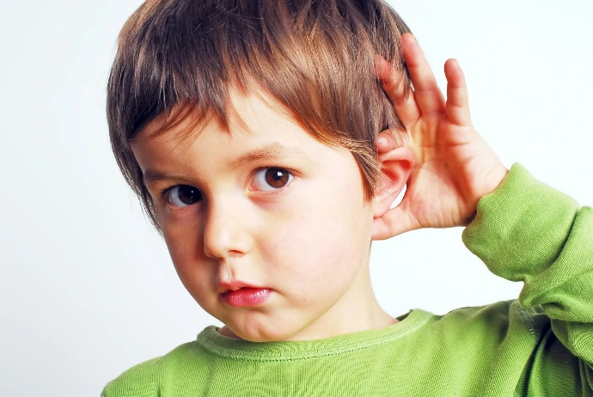
«Разговор шёпотом»
Суть заключается в том, чтобы ребёнок, находясь от вас на расстоянии 2 – 3 метров, услышал и понял то, что вы произносите шёпотом (например, можно попросить малыша принести игрушку).

«Слышим звон и знаем, где он»
Попросите ребёнка закрыть глаза (или завяжите шарфом) и позвоните в колокольчик: вверху, внизу, сзади, спереди. Ребёнок должен, не открывая глаз, рукой показать направление, откуда слышен звук.

«Угадай, кто кричит?»
Взрослый достаёт приготовленные игрушки (корову, собаку, кошку, козу и др.), обыгрывает их, подражая крику соответствующих животных, Затем просит ребёнка послушать и угадать по голосу, кто придёт к ним в гости.

